**CENTRO PAULA SOUZA**

**ETEC PHILADELPHO GOUVÊA NETTO**

**TÉCNICO EM DESENVOLVIMENTO DE SISTEMAS**

**AJURI**

**THIAGO MUNDICI DE SANT’ANNA¹**

**PEDRO HENRIQUE MÔNICO RODRIGUES DE OLIVEIRA²**

**WLADEMIR LOPES³**

**PROF.ª ESP. ALINE PRISCILA SCHMIDT ⁴**

**Resumo:** O AJURI é um site totalmente voltado para a facilidade em encontrar um especialista na área do Direito. Criado de forma facilitada e segura para facilitar o contato entre advogado e o cliente.

**Palavras-chave:** encontrar. advogado. contato.

**1 INTRODUÇÃO**

* 1. **Direito de defesa**

A garantia ou o direito à defesa é um dos mais antigos, se não o mais antigo direito conhecido pela ciência jurídica. Embora, ainda seja descumprido e em diversos contextos, não são observados em todos os âmbitos de sua dimensão.

O direito de defesa, vem, expressamente garantido pela Constituição Federal, em seu Art. 5º, LV, no qual assegura ao acusado, de forma geral, em processo judicial ou administrativo, o contraditório e ampla defesa, com os meios e recursos a ela pertencentes. Os incisos III, XI, XLIX, LVII, LVIII, LXII, LXIII, LXIV do Art. 5º, ainda da Constituição Federal, assegura ao acusado, preso ou investigado mais direitos e garantias, todos entrelaçados com a ampla defesa constitucional.

O direito nada mais é do que uma pretensão juridicamente tutelada, assim, quando se usa essa palavra em sua acepção, a intensão é mostrar: o poder de alguém, protegido pela ordem jurídica, de exigir ou fazer algo em relação a outrem.

A legitima defesa, por sua vez, tem como finalidade tutelar o patrimônio jurídico (vida, integridade física, dignidade sexual, liberdade, dentre outros) de injusta agressão de terceiro, mediante emprego moderado dos meios necessários.

Vale destacar para elucidar ainda mais sobre o assunto, o fato de que, se uma conduta é protegida por uma norma jurídica, automaticamente, nasce um direito. Logo, deixa explicito, que a legitima defesa é, por razões obvias, um direito subjetivo, na medida em que configura uma pretensão de defesa a qual é juridicamente tutelada.

* 1. **Função e necessidade dos advogados na sociedade**

Discorrer sobre a função social do advogado, mostra quão importante ele é para a sociedade e para manter a ordem jurídica. O seu desempenho profissional precisa ser prestado com muita responsabilidade e cautela, uma atuação prejudicial a alguém, pode lhe ocasionar sanções processuais e disciplinares. Seu dever, portanto, é defender a Constituição Federal, manter a ordem jurídica, fazer valer os direitos humanos e a justiça social e pugnar para que a aplicação das leis seja efetivamente aplicada de forma célere.

O advogado tem como função social proteger os direitos e as garantias fundamentais do cidadão de forma ativa, com o intuito de construir uma sociedade com mais igualdade e liberdade. Sendo essa, a função essencial dessa profissão.

Mesmo tendo sua função social explicita perante a sociedade, a advocacia não é compreendida e tampouco, admirável. A função do defensor dos direitos e garantias do cidadão não tem sua devida valorização.

Cumpre, para realçar sobre o assunto, a regra contida no Art. 2º e seus parágrafos. Nele ensina que “o advogado é indispensável à administração da justiça”. Para o legislador, o advogado tem participação na relação jurídica processual e ainda, fica responsável pela busca da verdade, que é indispensável para o poder judiciário. Delineia-se, com isso, a função social do advogado dentro do processo, mas acima de tudo dentro da sociedade, atuando como peça essencial na proteção dos direitos e garantias fundamentais.

**1.3 Objetivos**

O objetivo do projeto é poder auxiliar pessoas com problemas jurídicos, facilitando a busca por profissionais mais próximos, tornando assim mais acessível e prática a solução de uma ocorrência.

Além de ajudar uma pessoa procurando por um profissional de direito, o projeto também promove um auxílio a advogados a divulgar de forma diferente seus serviços, disponibilizando seu perfil no site para que assim os usuários que buscarem advogados pela plataforma, possam analisar e selecionar o perfil que mais agradar.

**1.4 Justificativa**

A atual dificuldade de encontrar advogados que nos atenda perto de nossa moradia ou de onde nos encontramos nos levou a pensar neste site, que pode encontrar profissionais mais próximos, tornando assim mais acessível e prática a solução de uma ocorrência.

**2 FUNDAMENTAÇÃO TEÓRICA**

Para validar teoricamente o trabalho, foi realizada uma pesquisa de campo com possíveis usuários e advogados, onde foram obtidas 80 respostas.

Figura 2

Fonte: Dos autores

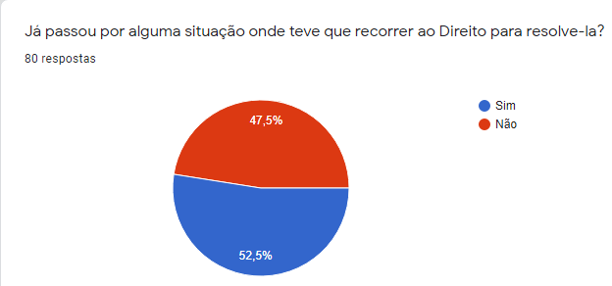

Figura 3

Fonte: Dos autores

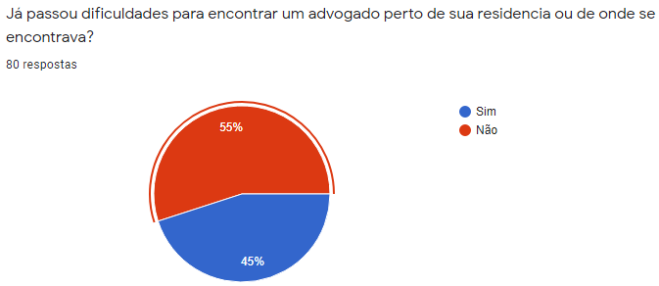

Figura 4

Fonte: Dos autores

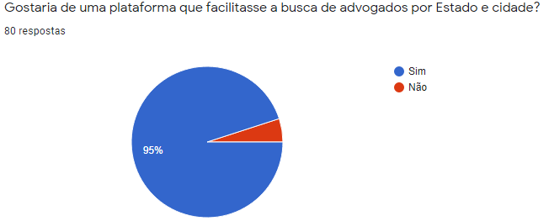

Figura 5

Fonte: Dos autores

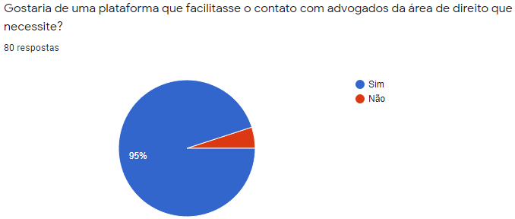

Figura 6

Fonte: Dos autores

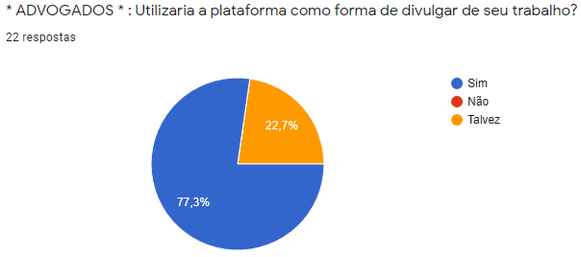

Como mostra a figura 2,45% dos participantes mostram que passaram dificuldade para encontrar um advogado perto de sua residência ou de onde se encontram, na figura 3 e 4 ,95% deles mostraram interesse na ideia do projeto, que permite buscarem advogados por estado, cidade e área de direito e não foram obtidos resultados negativos por parte dos advogados quando questionados se usariam como forma de divulgar seu trabalho.

Foram recebidos alguns relatos de advogados nos quais apontaram a falta de recursos que permitem encontrar profissionais da área próximos de seus clientes, o que causa a dificuldade na locomoção e solução mais rápida do caso.

**3 METODOLOGIA**

**3.1 PROGRAMAS UTILIZADOS**

***Dreamweaver* (Edição do código fonte)**

A *IDE* disponibilizada pela *Adobe*, foi utilizada para programação em *HTML* e *PHP*.

***Visual Studio Code* (Edição do código fonte)**

O *Visual Studio Code*é um editor de código-fonte desenvolvido pela *Microsoft* que funciona como uma *semi-IDE* por meio de funções como: suporte *Git* incorporado, realce de sintaxe, complementação inteligente de código, *snippets* e refatoração de código. Além das funcionalidades para programação ele é customizável por meio de temas e teclas de atalho

***WAMP Server* (Teste em Banco de dados)**

É um *software* que reúne outros softwares que facilitam a criação, manutenção e gerenciamento de um banco de dados local.

***phpMyAdmin***

*phpMyAdmin* é um programa web de código aberto desenvolvido em *PHP* para administração de bancos do *MySQL* por meio de interface gráfica, facilitando a criação de bancos de dados e a alteração de tabelas e colunas. Além do pacote *off-line*, WAMPServer usado na aplicação.

***HeidiSQL* (Gerenciamento de Banco de dados)**

*HeidiSQL* é uma plataforma otimizada de desenvolvimento para banco de dados *SQL*.

**3.2 Análise de Requisitos**

Para a pesquisa de campo utilizamos o *Google Forms*, e divulgamos através do *WhatsApp* para obter mais respostas.

**3.3 Diagramas de Análise UML**

Figura 1 - Diagrama UML

Fonte: Dos autores

**3.4 Banco de Dados**

Figura 2 - Diagrama Entidade Relacionamento

Fonte: Dos autores

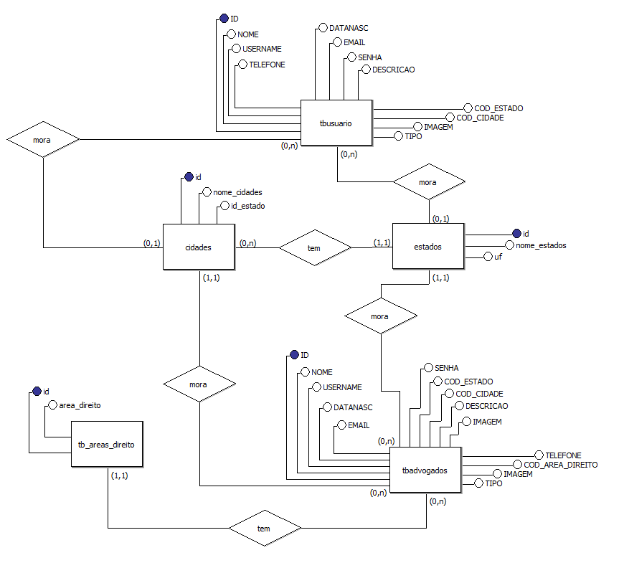

Figura 9 - Modelo Entidade Relacionamento

Fonte: Dos autores

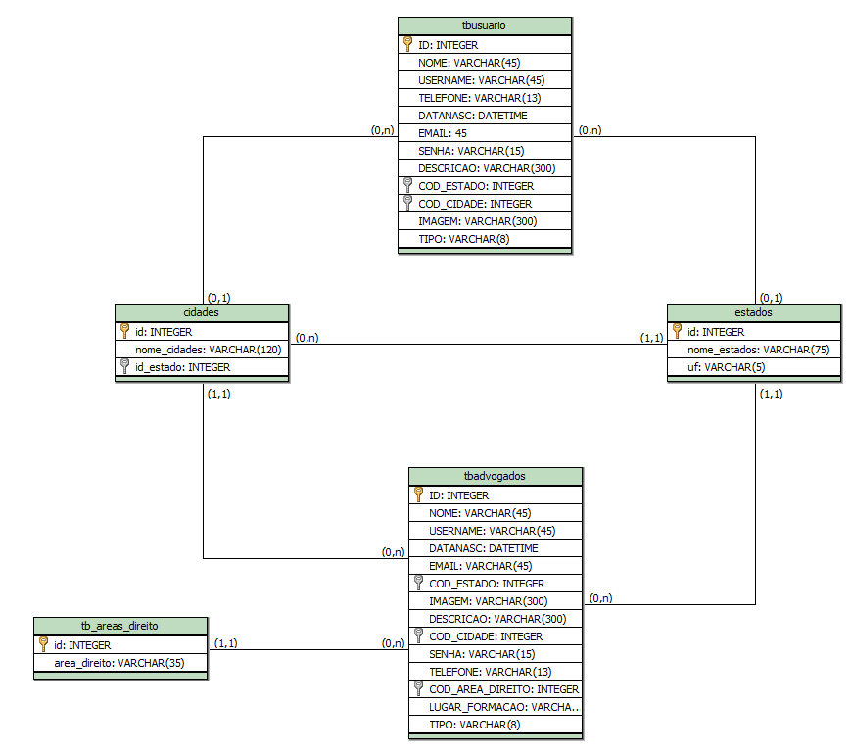

**3.5 Prototipação**

Essa é a tela de index, a primeira que o usuário cai ao acessar o link do Ajuri. Podendo então realizar login com sua conta ou se não possuir uma ainda, proceder com o cadastro de uma no botão “nova conta” no canto superior direito.

Figura 3 - Tela de Login; Fonte: Dos autores

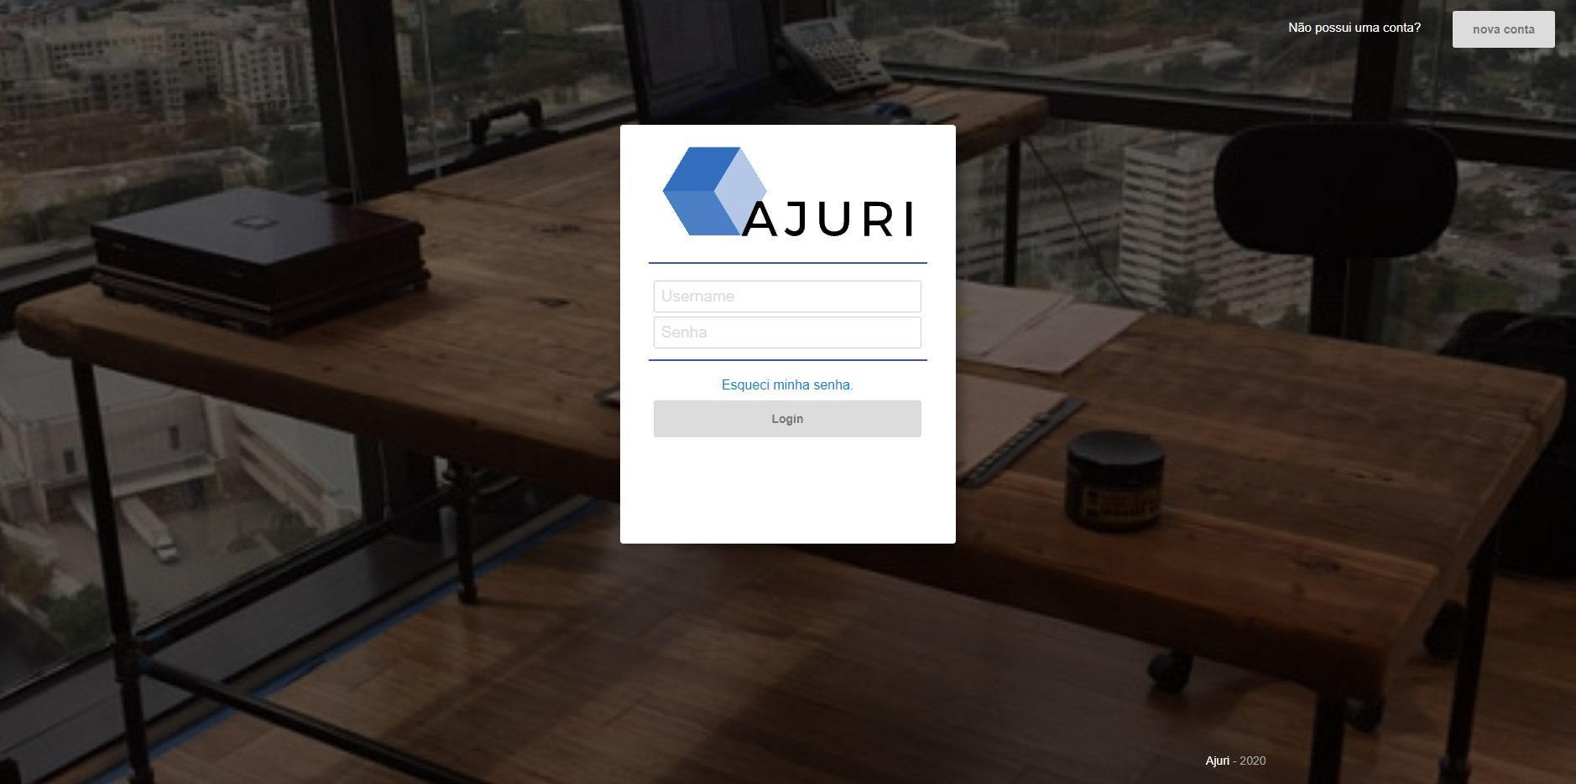

Caso o usuário não possua uma conta e desejar criar uma, ao clicar no botão “nova conta” irá abrir um *alert* perguntando com qual tipo de usuário ele desejará criar sua conta.

Figura 11 - Tela de Login; Fonte: Dos autores

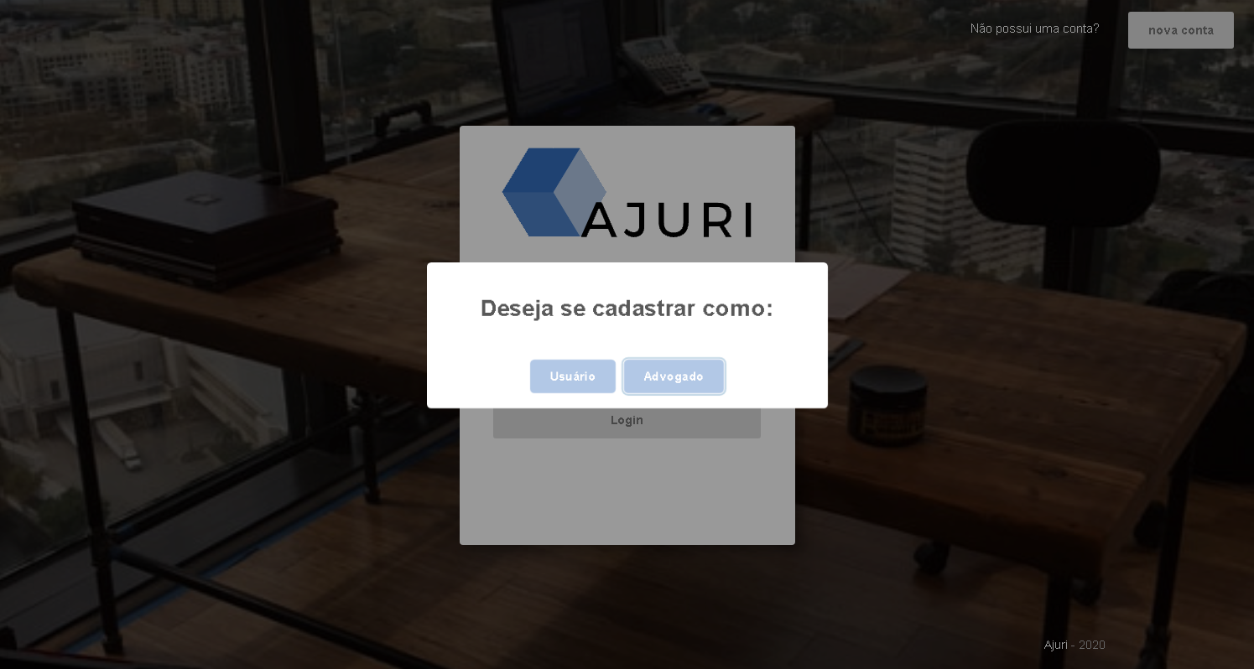

Caso tenha desejado criar como advogado, cairá nessa tela com os campos devidos e necessários para o cadastro de um advogado.

Figura 12 - Tela de Cadastro de Advogados; Fonte: Dos autores

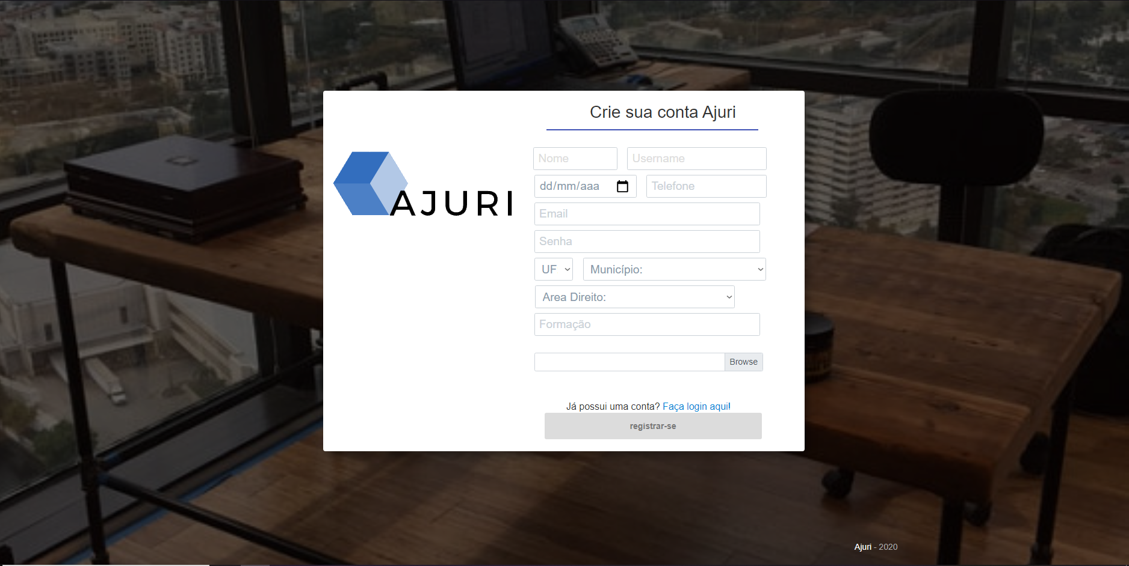

Porém caso o usuário tenha desejado criar como cliente ou usuário comum, caíra numa tela diferente para seu cadastro, não possuindo alguns campos exigidos ao advogado.

Figura 13 - Tela de cadastro de usuários; Fonte: Dos autores

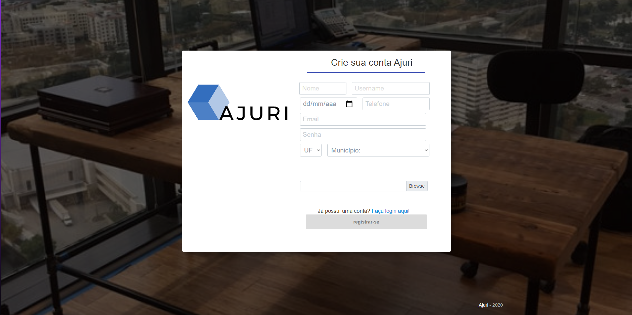

Após realizar seu cadastro ou efetivar seu login, o usuário entrará no serviço tendo como home a tabela de pesquisa, podendo realizar uma procura de advogado por cidade, estado, área de atuação e até mesmo por nome.

Figura 14 - Tela de pesquisa; Fonte: Dos autores

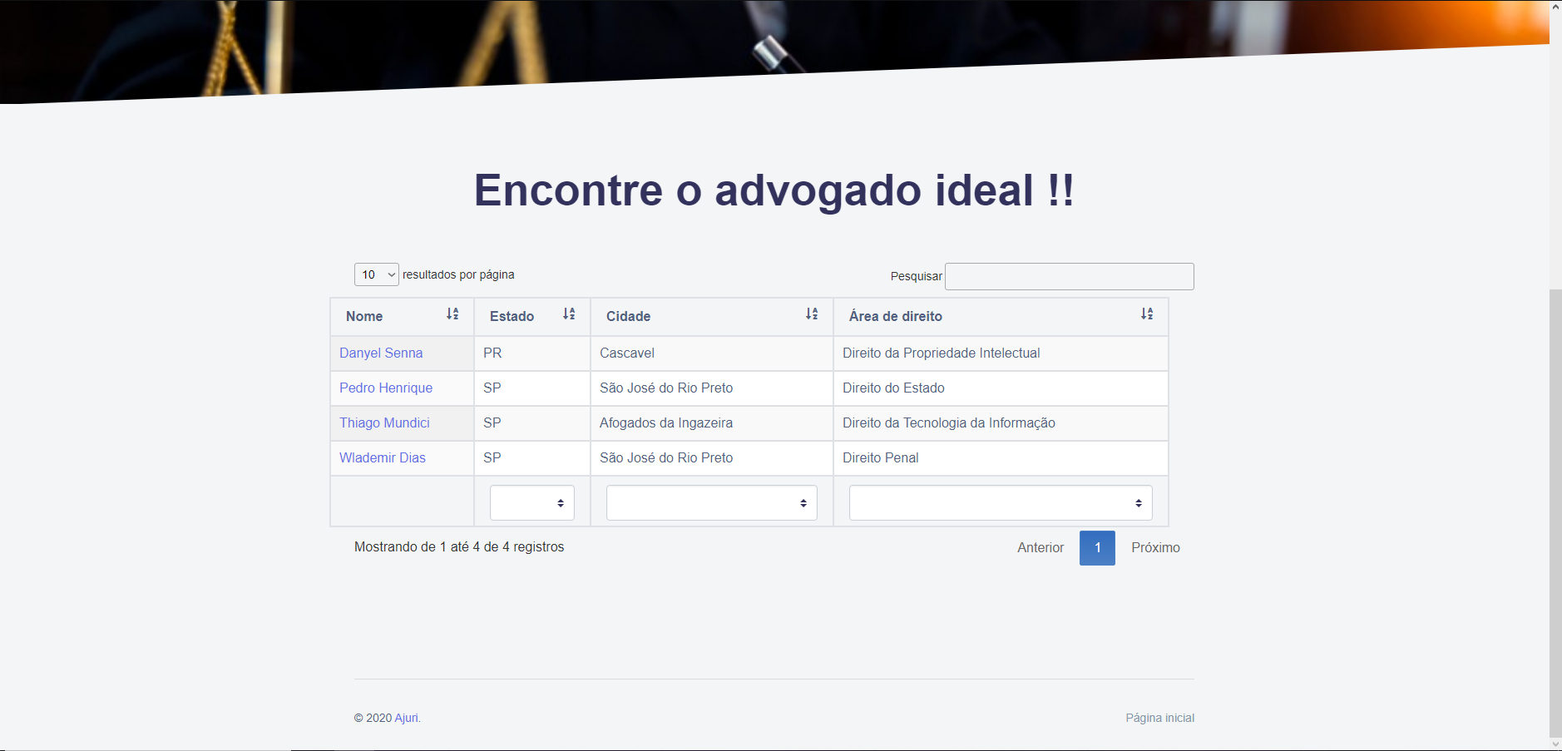

Caso o usuário selecione um advogado, abrirá o perfil do mesmo com todas as informações necessárias sobre o advogado, podendo realizar contato caso queira via *WhatsApp* por meio do botão “mensagem”.

Figura 15 - Tela de perfil do advogado; Fonte: Dos autores

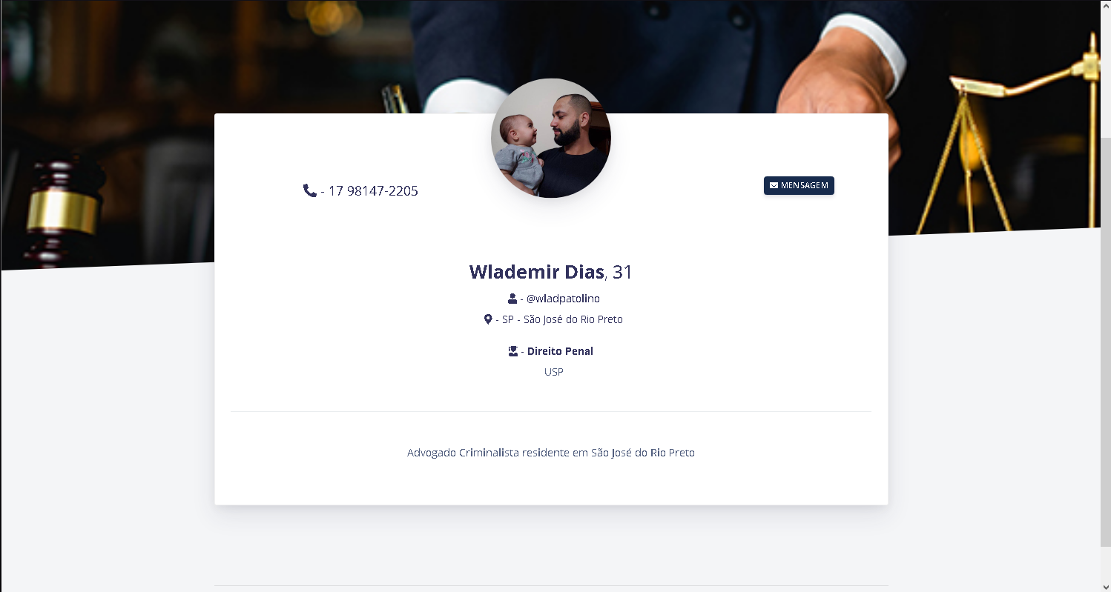

Essa é a tela na qual o usuário pode observar como suas informações estão disponibilizadas aos usuários, tendo como opção a edição de suas informações no botão “Editar perfil”.

Figura 16 - Tela de Perfil; Fonte: Dos autores

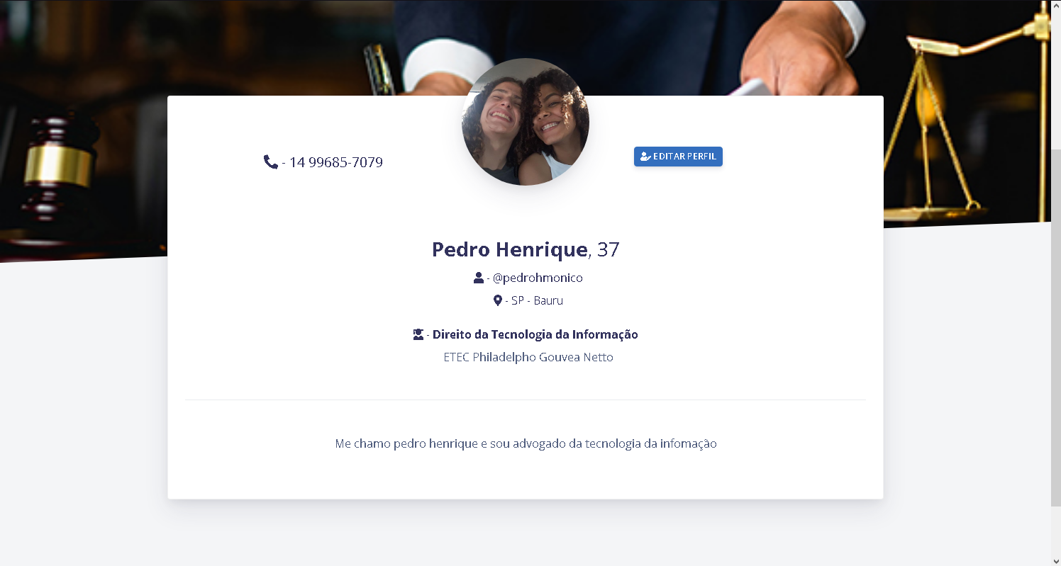

Caso o usuário opte por personalizar seu perfil, entrará nesta tela de edição para modificar suas informações, sendo alguns campos já preenchidos pelo banco de dados com suas informações atuais.

Figura 17 - Tela de Edição Perfil; Fonte: Dos autores

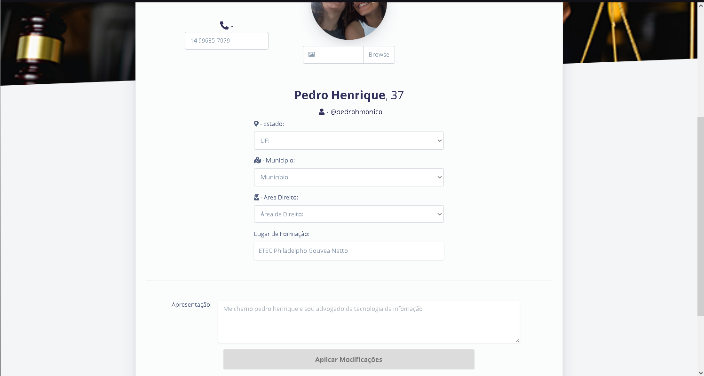

Além da possibilidade de alterar informações que aparecem aos outros usuários, na barra de navegação também é possível mudar algumas informações de login através das “Configurações”

Figura 18 - Tela de Configurações; Fonte: Dos autores

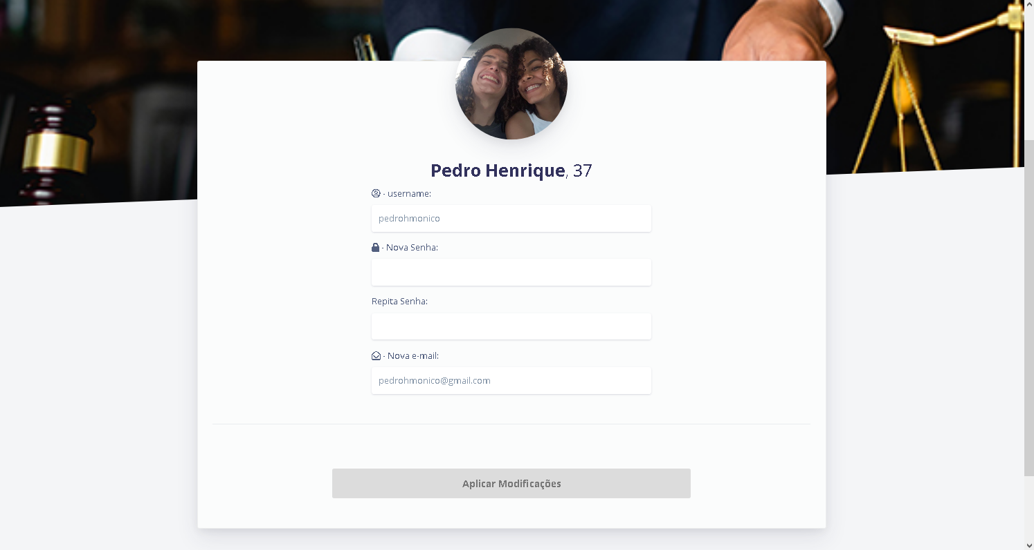

**3.6 Plano e Caso de testes**

Foram enviados para algumas pessoas o link do projeto, usuários que estavam dispostas a testar o site e enviar um feedback e após os devidos testes e seus feedbacks realizamos as alterações necessárias apontadas pelos testadores. Sendo esse nosso teste de Caixa Preta.

Após a conclusão de todos os códigos e telas, checamos o console dentro do navegador para ver se relatava algum *import* desnecessário ou algum erro com os dados dos usuários, porém não foi encontrado nenhum problema crítico. Outros testes realizados foram com o próprio código fonte durante o desenvolvimento, sempre checando se todas as *tags* *HTML* estavam sendo mostradas e demonstrando sua devida função, além do constante teste dos arquivos de *back-end* *PHP*.

**4 CONCLUSÃO**

De modo geral, conseguimos alcançar o resultado que esperávamos de nosso site, com a ferramenta de buscas realizando as pesquisas de acordo com os filtros aplicados e o perfil do advogado exibindo informações que possibilitam o usuário ter noção de como pode ser o serviço desse profissional.

Futuramente, também desenvolveremos um sistema de avaliação dos advogados, que melhorará a experiência do usuário ao escolher um especialista para seu caso. Pretendemos também, adicionar um chat para que os advogados e usuários possam ter uma breve conversa e otimizar o contato entre eles, assim como tempo e experiência dos indivíduos.

Temos intenção de criar um aplicativo para plataformas Android/IOS, assim que tivermos domínio necessário das tecnologias para o desenvolvimento, facilitando a usabilidade do usuário mobile.

**REFERÊNCIAS**

CAPUTO, Francisco. O advogado e sua função social. OAB, Brasília, 31 de maio. de 2011. Disponível em: < http://www.oabdf.org.br/artigos/o-advogado-e-sua-funcao-social/ >. Acesso em: 9 de junho de 2020

CREATIVE, Tim. **Argon Design System:** creative-tim, 2018. Disponível em: < https://www.creative-tim.com/product/argon-design-system>. Acesso em: 20 de ago. de 2020

DEMIREV, Georgi. **BetterNav:** codepen, 2016. Disponível em: < https://codepen.io/nicotinell/full/ozGJXY >. Acesso em: 23 de out. de 2020

SCOTT, Adam D. **bigSlide:** github, 2013. Disponível em: <https://ascott1.github.io/bigSlide.js/>. Acesso em: 9 de nov. de 2020

Jardine, Allan. **DataTable:** datatables, 2007. Disponível em: < https://datatables.net/examples/api/multi_filter_select.html>. Acesso em: 11 de nov. de 2020